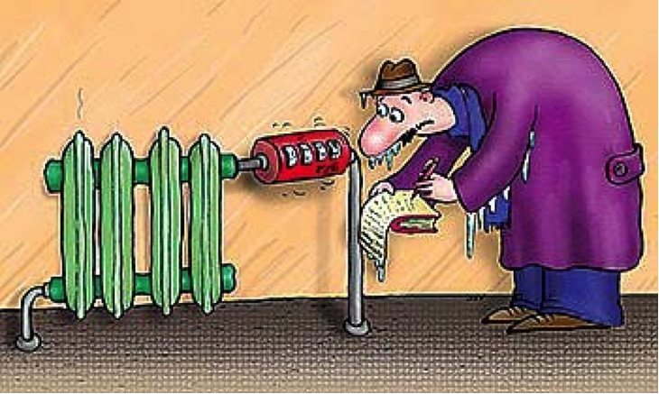**Уважаемые собственники!**

Управляющая организация (обслуживающая организация) **ООО «Комфорт»** настоящим уведомляет, что в соответствии с ФЗ «Об энергосбережении и о повышении энергетической эффективности и о внесении изменений в отдельные законодательные акты РФ от 23 ноября 2009 года N 261-ФЗ (далее — Закон) **собственники** помещений многоквартирных домов **обязаны** обеспечить оснащение своих домов приборами учета используемых воды, природного газа, тепловой энергии, электрической энергии, а также ввод установленных приборов учета в эксплуатацию. **При этом многоквартирные дома должны быть оснащены коллективными (общедомовыми) приборами учета** используемых воды, тепловой энергии, электрической энергии, **а также индивидуальными и общими (для коммунальной квартиры) приборами учета** используемых воды, природного газа, электрической энергии (п. 5 ст. 13 вышеуказанного Закона).

В соответствии с Постановлением №354 от 06 мая 2011 года (в ред. от 29.06.2016 года) «О предоставлении коммунальных услуг собственникам и пользователям помещений в многоквартирных домах и жилых домов»

**при наличии технической возможности** установки приборов учета холодной воды, горячей воды и (или) электрической энергии, коллективного (общедомового) прибора учета тепловой энергии в многоквартирном доме размер платы за коммунальную услугу по холодному водоснабжению, горячему водоснабжению и (или) электроснабжению, по отоплению определяется

**с учетом повышающего коэффициента**.

**Величина повышающего коэффициента в 2016 году принимается равной 1,4,**

**а с 1 января 2017 г. - 1,5.**

Этот коэффициент не применяется, если потребителем предоставлен акт обследования, подтверждающий отсутствие технической возможности установки такого прибора учета, начиная с расчетного периода, в котором составлен такой акт.

За дополнительной информацией по вопросу установки коллективных (общедомовых), а также индивидуальных приборов учёта Вы можете обратиться в управляющую организацию (обслуживающую организацию) **ООО «Комфорт»** по адресу: Тюменская область,

город Заводоуковск, ул. Декабристов № 24, офис 113а

Телефоны(834542)23992; (834542)70737